From: AURA - X <X@auramedical.cz>
Sent: Tuesday, December 30, 2025 10:35 AM
To: Xr <X@szzkrnov.cz>
Cc: X
Subject: RE: Cenová nabídka - dg. monitor Barco MDCC-6530
Dobrý den všem,
v příloze zasílám akceptaci objednávky.
Ozvu se, jakmile bude vše připravené.
Mnohokrát děkuji za veškerou dosavadní spolupráci a přeji všem především pevné zdraví, ale i klid a pohodu v nastávajícím roce.
S pozdravem,
X
mobil: +420 X
e-mail: rX@auramedical.cz
 | AURA Medical s.r.o  Libušská 8/191  142 00 - Praha 4  Czech Republic
www.auramedical.cz



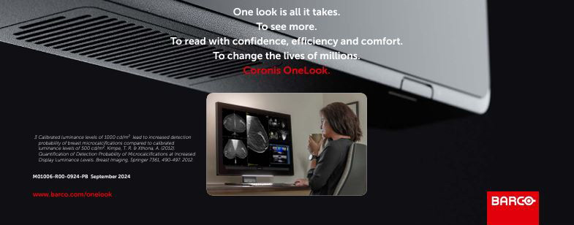
From: X <X@szzkrnov.cz>
Sent: Tuesday, December 30, 2025 9:08 AM
To: X<X@auramedical.cz>
Cc: X <X>; X@szzkrnov.cz
Subject: RE: Cenová nabídka - dg. monitor Barco MDCC-6530

Dobrý den
Posílám v příloze objednávku na velký monitor pro RDG v Bruntále, včetně grafické karty.
Žádám o akceptaci objednávky za účelem zveřejnění v registru smluv.
Postup instalace uděláme stejný, jako při minulých dodávkách.
Přeji hezký den
X
Vedoucí oddělení zdravotnické techniky

Sdružené zdravotnické zařízení Krnov, p.o.
mobil: +420 X
e-mail: Xr@szzkrnov.cz
web: www.szzkrnov.cz

